博客网站系统需求规格说明书

编制时间：2018.04.20
版本号：V1.0

项目组成员

学号 | 13331001
姓名 | 白杨

文档变更记录

日期 | 修订号 | 描述 | 编制者 | 审阅者

目录

第一章 引言 2
1.1 目的 2
1.2 适用范围 3
1.3 术语和缩略词 3
第二章 系统概述 3
2.1 产品描述 3
2.2 产品功能 4
2.2.1 系统用例模型 4
2.2.1 业务流模型 4
2.3 一般约束 5
第三章 功能性需求分类 5
3.1 登录 5
3.2 注册 7
3.3 个性化设置 9
3.4 写日志 10
3.5 传图片 12
3.6 阅读 13
3.7 评论 15
第四章 产品的非功能性需求 16
4.1性能需求 16
4.1.1 硬件的限制 16
4.2属性 17
4.2.1友好性 17
4.2.2安全性 17
4.2.3可维护性 17
4.2.4可用性 17
4.2.5可靠性 17
4.3系统的运行环境 17

第一章 引言

1.1 目的
编写此文档的目的是进一步定制软件开发的细节问题，希望能使本软件开发工作更具体。是为使用户、软件开发者及分析人员对该软件的初始规定有一个共同的理解，它说明了本产品的各项功能需求、性能需求和数据要求，明确标识各功能的实现过程，阐述实用背景及范围，提供客户解决问题或达到目标所需的条件或权能，提供一个度量和遵循的基准。

1.2 适用范围
现代信息科技已经渗透到了我们生活中的每一个角落，以手机和PC为代表的各种电子设备上的杂乱多样的碎片化信息洪流已经完全吞噬了我们的空闲时间，我们已经很少有时间去用文字梳理、记录一下我们的生活了，而且现在的博客平台大都在商业利益的驱动下设计得十分臃肿，而且经常有扰人的广告和会员服务费之类的增值服务，所以这里设计实现了一个专注于博客发表、分享的博客网站，给那些喜欢文字的人在这个嘈杂的世界里提供安静的一个角落用文字去记录和交流生活的点滴。

1.3 术语和缩略词
表1 术语表
术语 | 英语名称 | 定义和信息 | 别名
博客网站系统 | Blog Website System | 一个沉浸式的写作平台，用户可以在上面阅读和发表文章并能对文章进行评论。
日志 | Blog | 这里主要指“网络日志”，也即blog，可以理解为网上日记。
SSH | Structs Spring Hibernate | 目前比较主流的三个开发框架，分别用于控制层、业务逻辑层和数据持久化层。

- 系统概述

2.1 产品描述
在互联网飞速发展的今天，人们的大脑已经被碎片化信息的洪流淹没，我们急于在没有营养的网络快餐文化中汲取养分，最终却只能营养不良。我们已经忘记上一次静下心来好好写作是什么时候了，我们的心太浮躁了，我们需要找点时间，静下心来好好梳理一下自己的思维。虽说现在以博客网站为主流的写作平台已经发展得相当成熟，拥有庞大的用户基数，但作为商业化的产品，它们就势必要考虑一些利益相关的问题，但一谈到利益就势必会产生一些不愉快的事情，反反复复弹来弹去的广告推广影响了我们的阅读情绪，有特定运营目的潮流导向影响了我们写作的初衷，我们本想安安静静地和彼此交流、分享思想见解和经验知识，但却又被带入了一个庸俗、聒噪的环境。
这里我们提供的就是一个解决了上述问题的沉浸式的写作平台，用户可以在上面阅读和发表文章并能对文章进行评论。

2.2 产品功能
基于2.1中提出的问题，我们打算设计一个纯粹的写作平台，没有那些多余的华而不实的装饰，也没有纷繁复杂的偏社交导向的互动功能，我们只设计几个简单的功能：写日志、阅读日志、评论日志，甚至都不设置点赞和收藏功能，对于一个虔诚的写作者和读者，那些细微的虚荣都是多余的。

2.2.1 系统用例模型
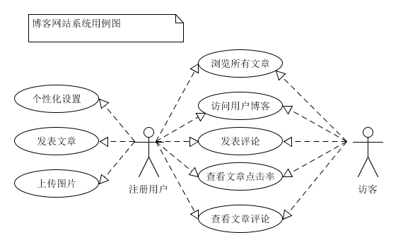

2.2.1 业务流模型
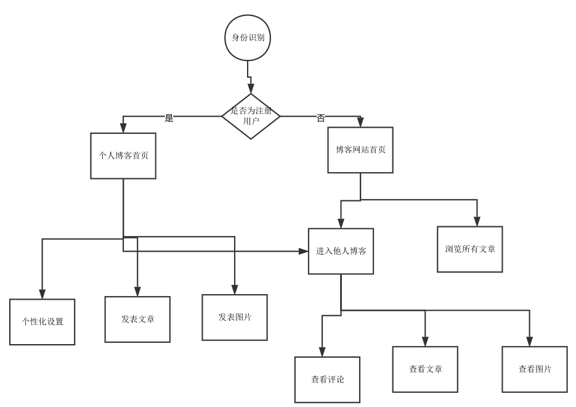

2.3 一般约束
假定：用户能够提供交付测试的环境；用户能够参与到需求的核准工作。
设计和实现上的限制：MySql数据库，Tomcat Web容器，JDK1.7。

- 功能性需求分类

3.1 登录
用例ID | UC201
用例名 | 用户登录
简要描述 | 本用例描述注册用户如何登录到博客网站系统。
参与者 | 注册用户
前置条件 | 本用例开始前，注册用户已经打开系统登录界面。
基本事件流 | 本用例开始于注册用户希望登录到博客网站系统。  1.系统请求注册用户输入用户名和密码。  2.注册用户输入用户名和密码。  3.系统验证输入的用户名和密码。  A1.用户名不存在。  A2.用户名对应的密码不正确。  4.注册用户成功登录到主界面，进行其他操作。
备选事件流 | A1.用户名不存在：  - 系统提示用户名不存在错误。  - 系统提示用户进行注册。  A2.用户名对应的密码不正确：  - 系统提示用户密码不正确错误。  - 返回基本事件流第1步。
活动图 | 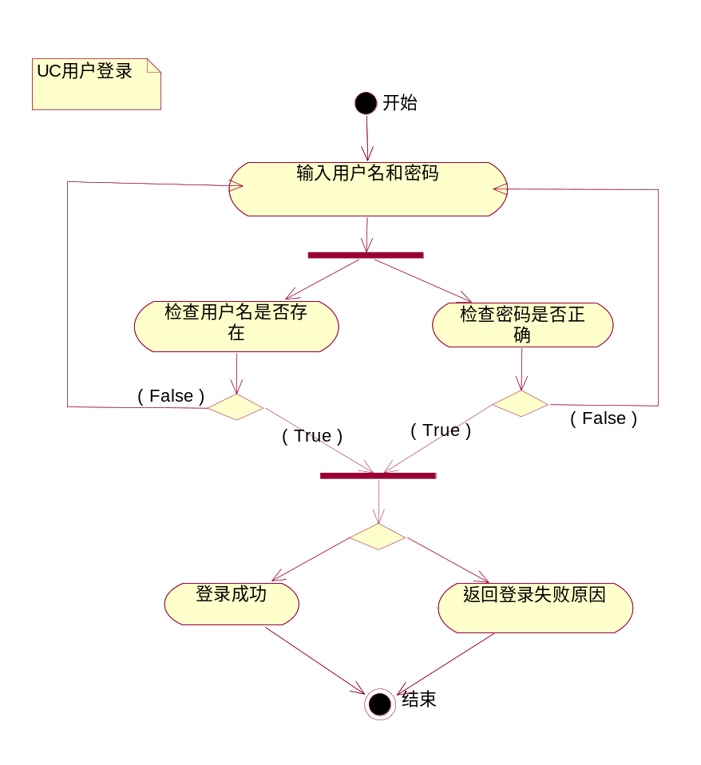  图2 用户登录活动图
后置条件 | 若用例成功，注册用户将成功登录系统。若失败，系统状态不改变。
特殊需求 | - 密码输入框必须以密文方式呈现。  - 如果是密码错误，在连续输入5次之后，不能再继续输入密码，用户只能通过找回密码功能找回密码。
补充说明 | 当用户名不存在时，系统提示用户注册，但不直接转到注册界面，用户可以选择再次输入用户名，实在想不起来再选择重新注册。(不提供找回用户名功能)

3.2 注册

用例ID | UC202
用例名 | 用户注册
简要描述 | 本用例描述新用户如何在博客网站系统中进行注册。  1.用户名合法性定义：用户名只能包含字母、数字以及下划线且长度超过6个字符少于20个字符。  2.密码合法性定义：密码的长度必须超过六6个字符。
参与者 | 注册用户
前置条件 | 本用例开始前，注册用户已经打开系统注册界面。
基本事件流 | 本用例开始于注册用户希望在博客网站系统中注册。  - 系统请求注册用户输入用户名：  A1.用户名已经存在。  A2.用户名不合法。  - 系统请求注册用户两次输入密码：  A3.密码不合法。  A4.两次密码输入不一样。  - 系统请求用户输入姓名，性别，电子邮件。  - 系统把当前用户的信息增加到数据库中。
备选事件流 | A1.用户名已经存在：  - 系统发出“用户名已存在”错误提示。  - 返回基本事件流第1步。  A2.用户名不合法：  - 系统发出“用户名不合法”错误提示。  - 返回基本事件流第1步。  A3.密码不合法：  - 系统发出“密码不合法”错误提示。  - 返回基本事件流第2步。  A4.两次密码输入不一样：  - 系统发出“两次密码输入不一样”错误提示。  - 返回基本事件流第2步。
活动图 | 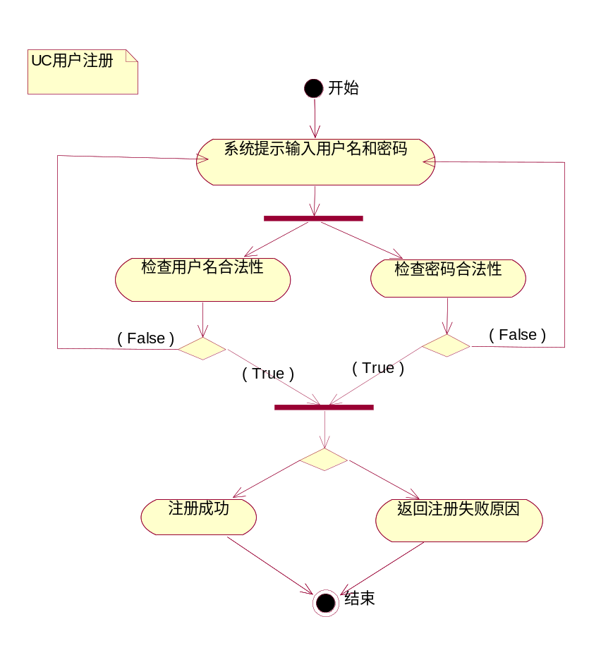  图3 用户注册活动图
后置条件 | 如果用例成功，用户将注册系统成功，系统在数据中增加一条注册用户的相关记录。若失败，系统状态不改变。
特殊需求 | - 密码输入框必须以密文方式呈现。  - 为了避免密码碰撞以及字典攻击，应考虑采用盐值加密的方法将密码保存到数据库中。
补充说明 | 支持第三方注册登录。

3.3 个性化设置

用例ID | UC203
用例名 | 个性化设置
简要描述 | 本用例允许注册用户对博客标题和个性签名进行重新编辑。
参与者 | 注册用户
前置条件 | 本用例开始前注册用户已经登录系统。
基本事件流 | 本用例开始于注册用户想修改博客标题和个性签名。  1.系统请求注册用户输入博客标题和个性签名。  2.系统修改注册用户的博客标题和个性签名信息并在页面相应位置展示。
备选事件流 | A1.输入字符不合法：  - 返回基本事件流第1步。
活动图 | 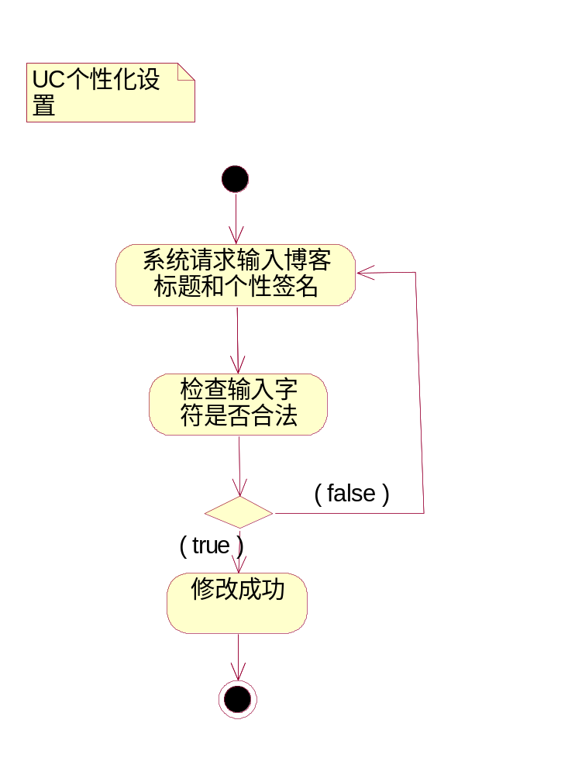  图4 个性化设置活动图
后置条件 | 如果用例成功，注册用户将成功修改博客标题和个性签名。
特殊需求 | 输入字符只能是常规的汉字或者英文字符。
补充说明 | 如果修改不成功，默认不进行任何处理。

3.4 写日志

用例ID | UC204
用例名 | 写日志
简要描述 | 本用例允许注册用户在登录后编辑发表自己的日志。
参与者 | 注册用户
前置条件 | 本用例开始前注册用户已经登录系统。
基本事件流 | 本用例开始于注册用户想编辑发表日志。  - 注册用户选择写日志。  - 系统提示登录用户编辑标题和正文内容。  3.编辑好后，用户提交日志。  A1.用户没有提交就离开该页面。  4.如果提交成功，系统跳转到我的全部文章页面。
备选事件流 | A1.用户没有提交就离开该页面。  - 系统跳转到目标页面，原来页面的数据不会被保存。
活动图 | 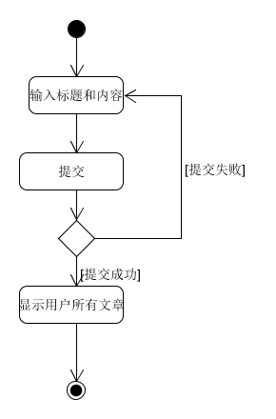  图5 写日志活动图
后置条件 | 如果用例成功，注册用户将成功发布日志。若失败，系统状态不改变。
特殊需求 | 无。
补充说明 | 如果提交不成功，默认不做任何处理。

3.5 传图片

用例ID | UC205
用例名 | 传图片
简要描述 | 本用例允许注册用户上传照片到博客网站。
参与者 | 注册用户
前置条件 | 本用例开始前用户已经登录系统。
基本事件流 | 本用例开始于注册用户想要上传照片到博客网站系统。  1.注册用户选择进入相册。  2.注册用户选择文件。  3.注册用户在本地系统选择好照片后，选择上传。  A1.用户没有上传直接退出。  4.如果上传成功，系统显示相册图片。
备选事件流 | A1.用户没有上传直接退出：  - 系统返回第2步。
活动图 | 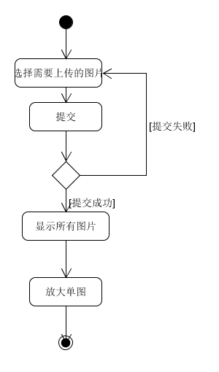  图6 传图片活动图
后置条件 | 如果用例成功，用户将成功上传图片。若失败，系统状态不改变。
特殊需求 | 无。
补充说明 | 如果上传不成功，默认不做任何处理。

3.6 阅读

用例ID | UC206
用例名 | 阅读
简要描述 | 本用例允许所有访问系统的用户阅读自己或他人的博客，包括日志和照片。
参与者 | 所有访问系统的用户
前置条件 | 本用例开始前所有访问系统的用户已经打开系统，并不要求登录。
基本事件流 | 本用例开始于所有访问系统的用户想要阅读自己和他人的博客，包括日志和照片。  - 所有访问系统的用户选择博客首页。  - 点击博客标题进入阅读。
活动图 | 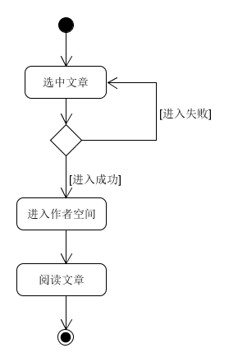  图7 阅读活动图
后置条件 | 如果用例成功，所有访问系统的用户都能阅读自己或他人的博客，包括日志和照片。若失败，系统状态不改变。
特殊需求 | 获取文章或图片的响应速度要快。
补充说明 | 无。

3.7 评论

用例ID | UC207
用例名 | 评论
简要描述 | 本用例允许注册用户评论正在阅读的博文。
参与者 | 注册用户
前置条件 | 本用例开始前用户已经成功登录系统。
基本事件流 | 本用例开始于注册用户想要评论正在阅读的博文。  1.系统请求注册用户输入评论。  2.注册用户编辑评论内容。  3.注册用户提交评论。  A1.用户没有提交直接退出。
备选事件流 | A1.用户没有提交直接退出：  - 返回主流程第1步。
活动图 | 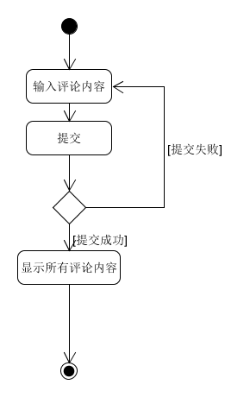  图8 评论活动图
后置条件 | 如果用例成功，注册用户评价博文成功。若失败，系统状态不改变。
特殊需求 | 无。
补充说明 | 无。

- 产品的非功能性需求

4.1性能需求

4.1.1 硬件的限制
本系统需要支持海量博客文章和图片存储需求，所以部署该系统的服务器应该有充足的存储空间，1T+，CPU四核、1.5GHz。

4.2属性
    - 友好性
功能导航设置合理，功能设计主次分明，页面的交互逻辑符合大多数人的操作习惯。

4.2.2 安全性
用户密码用MD5做了信息摘要，就算泄露也不会被逆转为明文密码，用户数据根据不同的权限设置进行不同级别的加密操作。

4.2.3 可维护性
本系统采用当下稳定成熟的Web开发框架进行搭建开发，MVC模式，结构层次清晰，可维护性好。
    - 可用性
因为系统在工作时需要不断地从服务器数据库中取出数据和输入数据，所以系统要在正常联网状态下才能正常使用。
    - 可靠性
系统要保证用户数据读取和输入保存无误，新建日志，发布日志，发布评论等操作能正常进行。

  - 系统的运行环境
Windows7.0+,MySql5.5+,Tomcat7.0+,JDK1.7+,Chrome Browser

